Städning av gemensamma ytor i vår samfällighet
Helgen den 22-24 april

Hej Granne!
Nu är det dags att både kratta och skratta tillsammans igen. Det är nämligen dags för vårstädning i området.
En container finnas tillgänglig vid vändplanen längst upp på Valfiskens gata från fredag till söndag. Där ska vi slänga trädgårdsavfall som kommer från städningen av våra gemensamma ytor.
Viktigt att inga plastsäckar slängs i containern. Dessa töms och återanvänds för att sedan återvinnas vid miljöstationen vid infarten. Vårt redskapsförråd (Cetusgaraget) på gaveln vid VF 728 kommer hållas öppet under lördagen och söndagen, men det är såklart tillåtet att ge sig ut och städa i sina respektive områden tidigare än så om man inte kan på helgen.
Nya ansvarsområden
Respektive radhuslängas ansvarsområde har uppdaterats utifrån de tankar och förslag som kom in under höstens städdag. En uppdaterad karta över detta finns på baksidan av denna inbjudan samt kommer finnas tillgänglig i Cetusgaraget under städhelgen.
Vanliga arbeten som utförs vid städdagen
Sopning av vägar, parkeringar och garage. Garagelängorna ska sopas ur varje höst och vår. Krattning/rensning av gemensamma gräsytor, rabatter och lekplatser. Hålla efter buskar och klippa dessa vid behov. OBS. Grus på gräsytor som kommer från snöuppläggning behöver inte krattas bort utan kommer städas bort av företaget som håller i snöröjningen.
Städlunch
På lördagen den 23 april kl 12 tar vi ett avbrott i städningen för lite energipåfyllning. Då bjuds det i vanlig ordning på korv, soppa, kaffe och dryck vid Cetusgaraget, vilket brukar vara ett väldigt trevligt och uppskattat arrangemang.
Renovering av stora lekparken på Valfisken
I år kommer stora lekparken på Valfisken att renoveras. Samfällighetens styrelse önskar få någon från cetus att diskutera utformningen av lekparken med. Är du intresserad av att vara med och påverka lekparken framtida utseende så hojta till under städdagen till någon av oss i Cetusklubben.
Besök samfällighetens hemsida www.valhunden.se för aktuell information om vad som sker inom vårt område.
Välkomna önskar vi i Cetusklubben
Jonas Höglund, VF 748, 0702483919 Åsa Tyboni, VF 804
Terttu Tyboni, VF 749 Jenny Trygg, VF 713

Uppdaterade ansvarsområden för städ och underhåll.
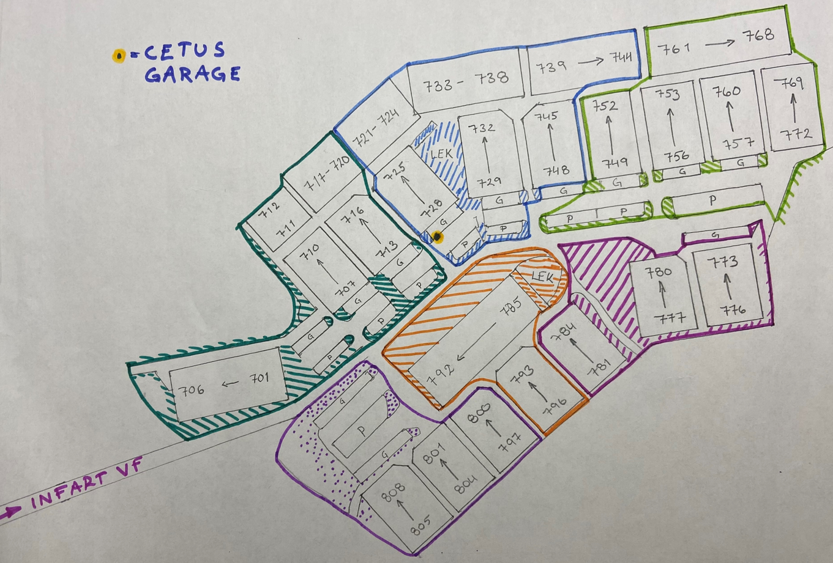
Vilka tillhör Cetus?
Valhundens samfällighet består totalt sett av 302 fastigheter fördelade på Stora hunden och Valfiskens gata. Området är uppdelat i tre kvartersklubbar som ansvarar för olika delar av området. De som bor i 2 våningshusen på Valfiskens gata tillhör kvartersklubben Cetus. Vi är ca 100 fastigheter och ansvarar bland annat för att underhålla våra gemensamma ytor framför allt i samband med våra städdagar på vår och höst, men även däremellan vid behov.

